**Практическая работа №6**

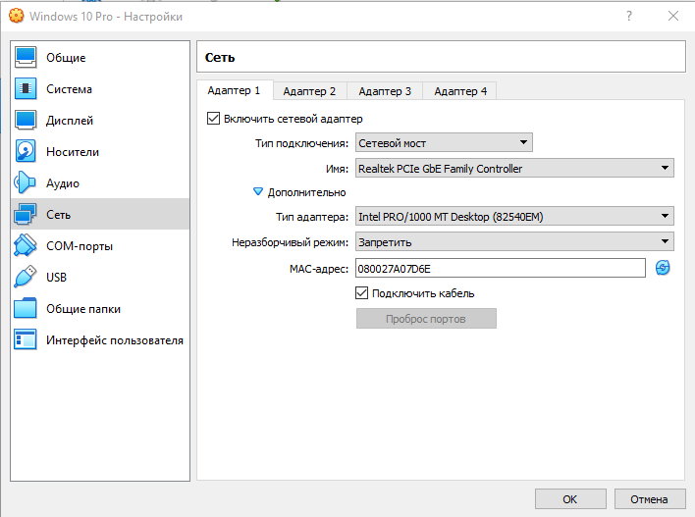

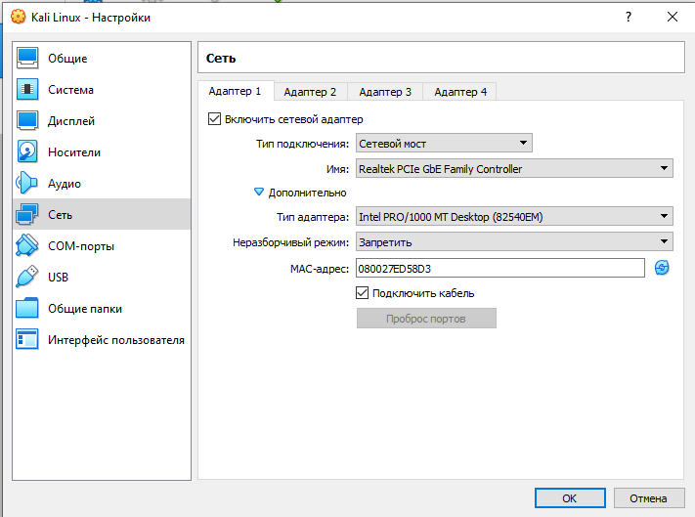

**TeamViewer**

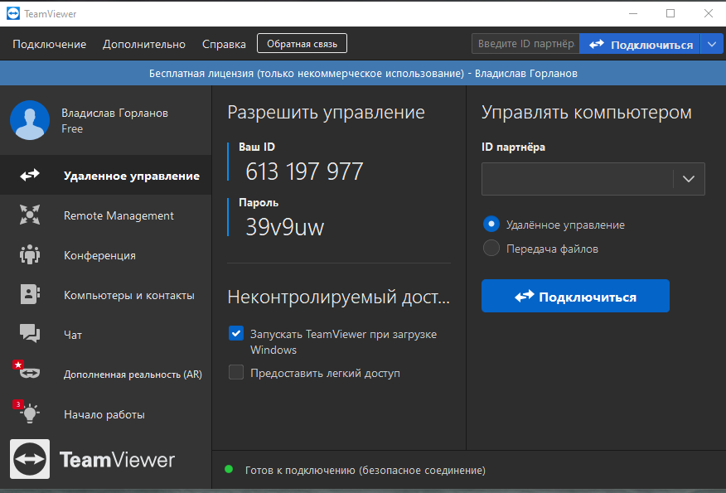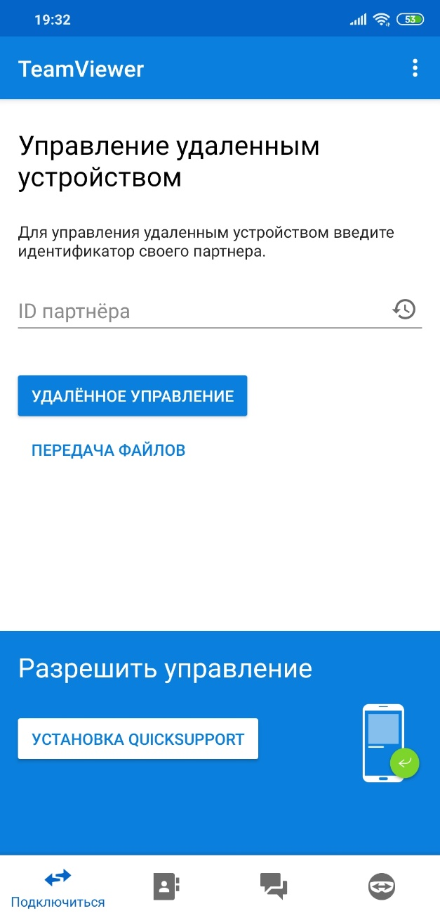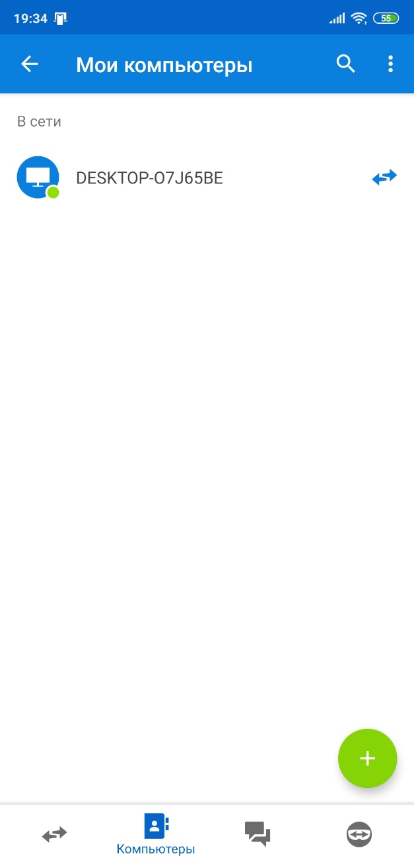

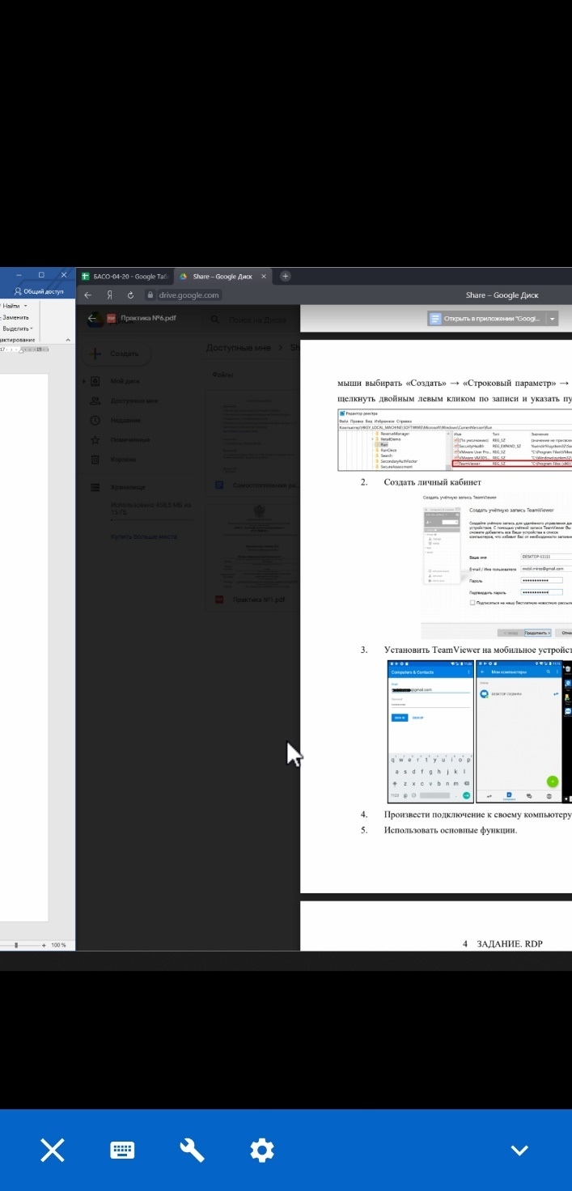

**RDP**

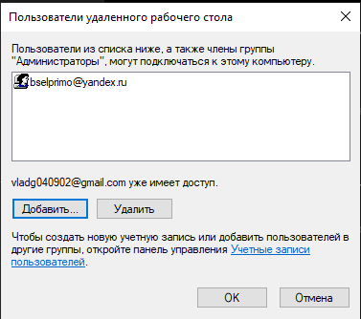

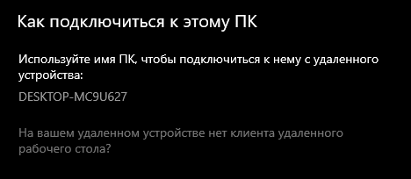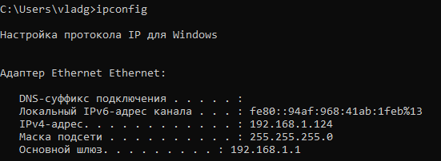

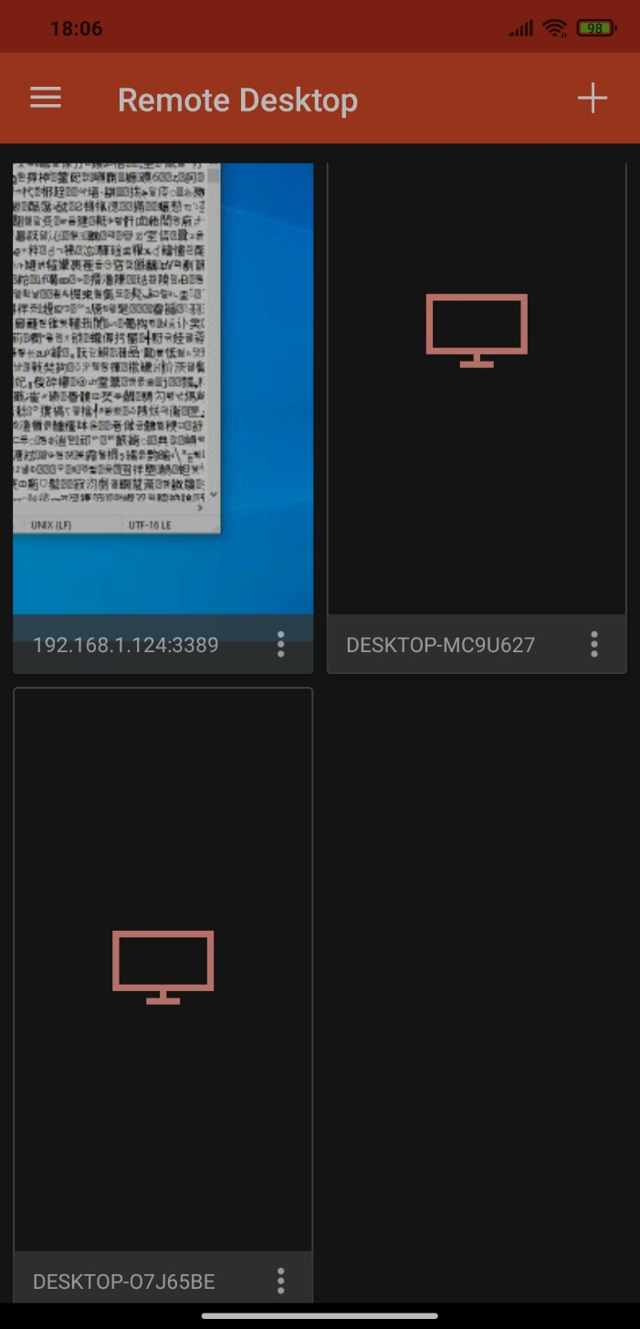

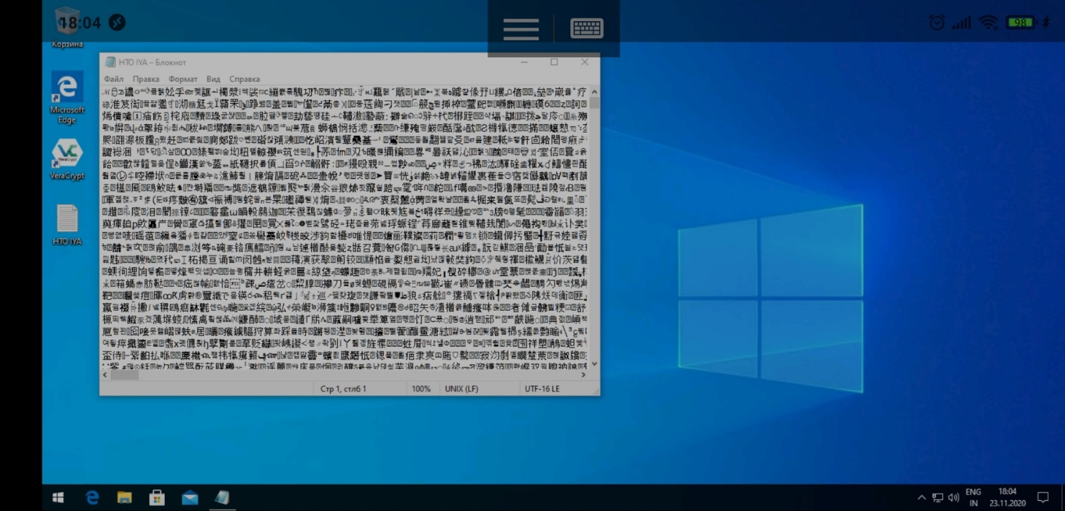

**-Remmina**

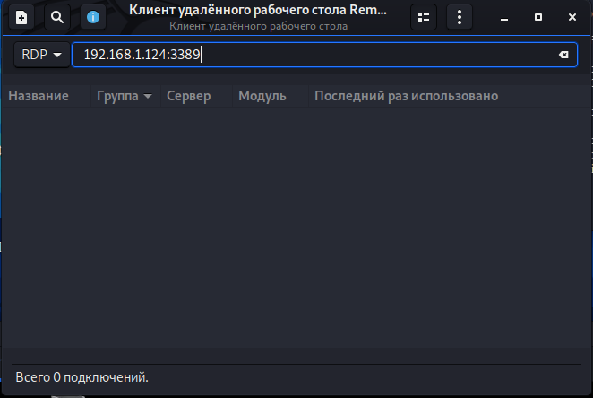

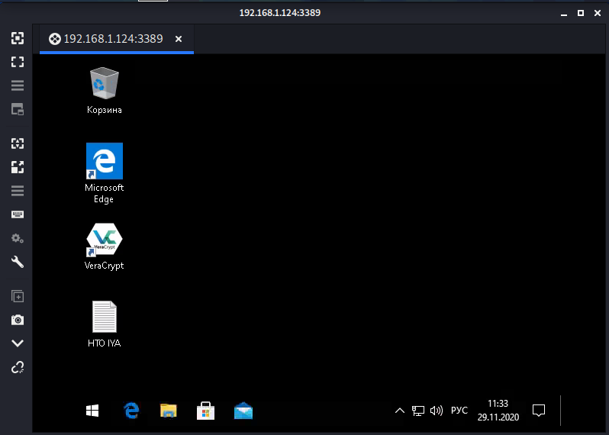

**SSH**

Я в начале проигнорировал условие переименования баннера и приветствия, но потом, когда вернулся, понял, что оно, кажется, обязательное…

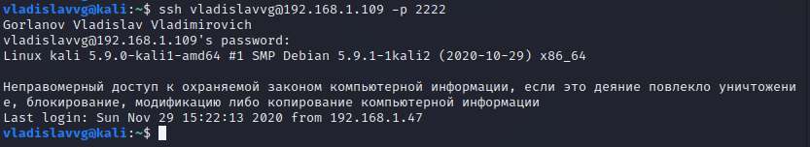

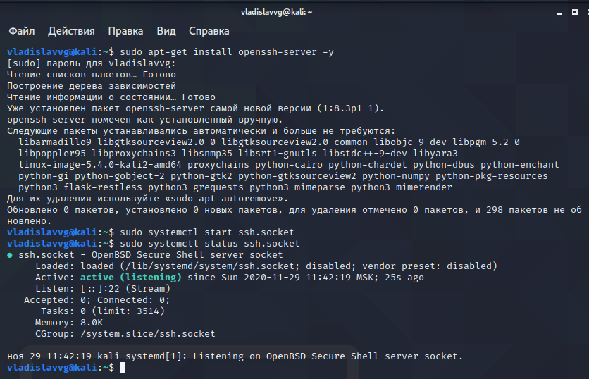



Копируем файл /etc/ssh/sshd_config и защищаем его от записи с помощью следующих команд:



Меняем порт на 2222.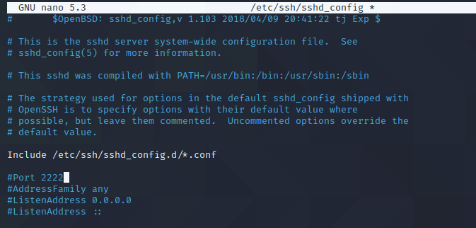

До и после.

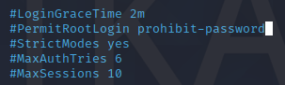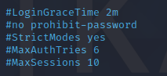

Баннер и приветствие не изменял. 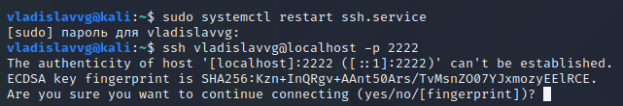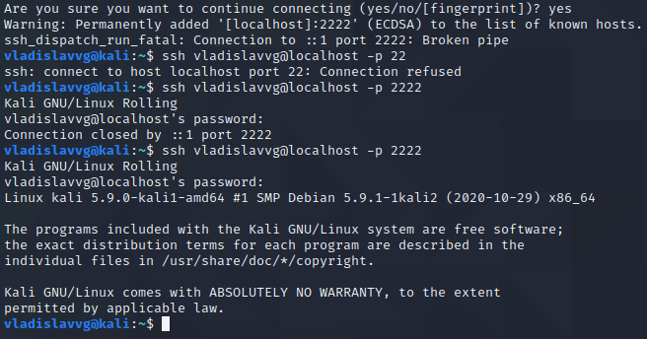

**Подключение к удалённому серверу**

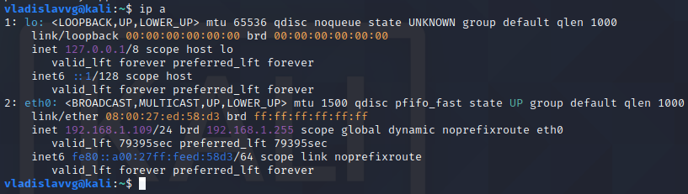

**Подключение с ОС Linux**

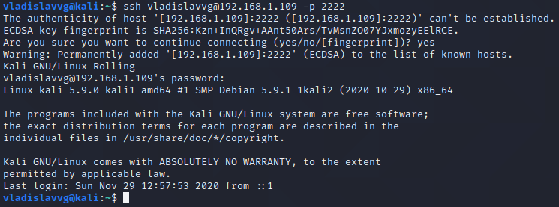

**Подключение с ОС Windows**

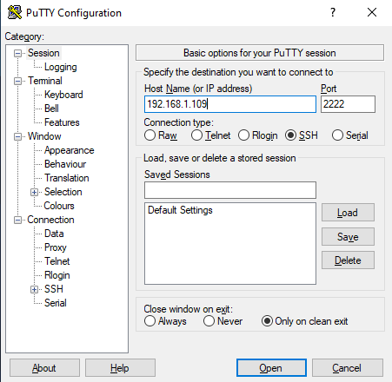

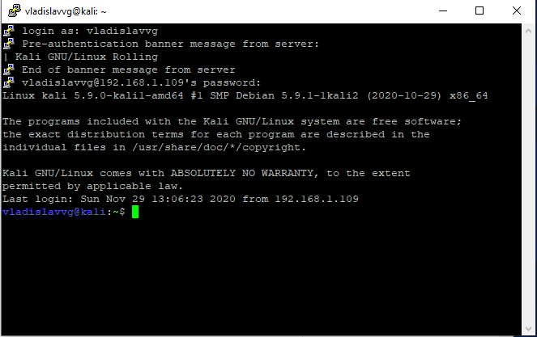

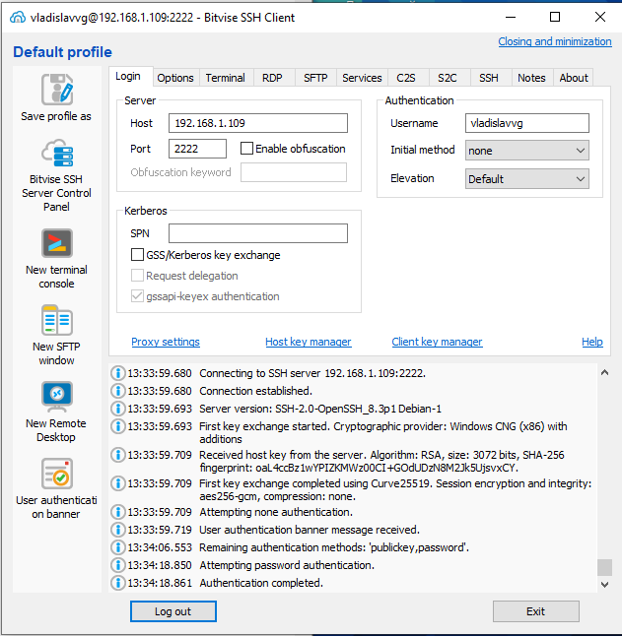

**Генерирование ключа на удалённой системе.**

**Подключение с ОС Linux**

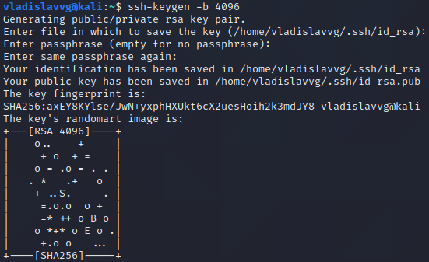

**Подключение с ОС Windows**

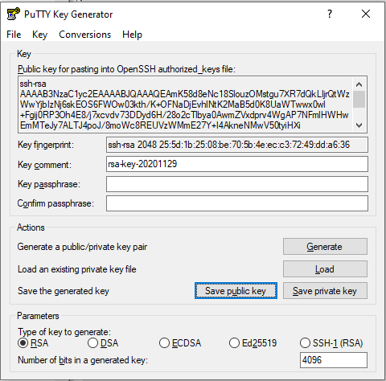

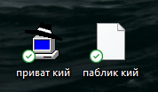

**Копирование публичного ключа на сервер**

**ОС Linux.**

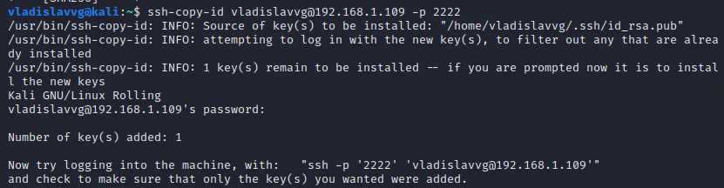

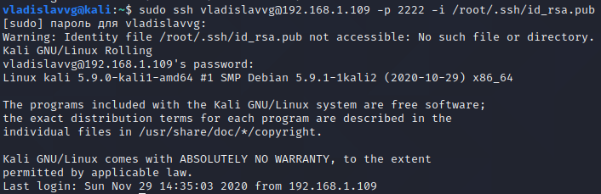

**ОС Windows.**

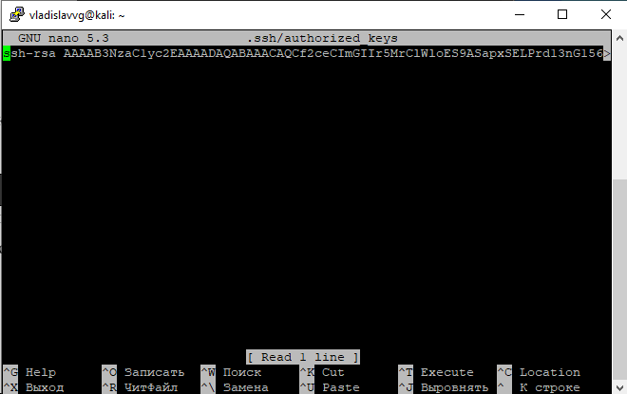

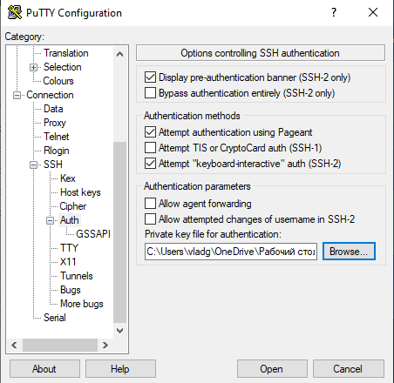

Получилось, подключение произвелось без запроса пароля.

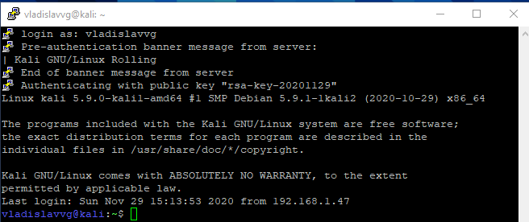

Раскомментировал PasswordAuthentication и установил её значение в «no». Но мне это, к сожалению, не помогло.

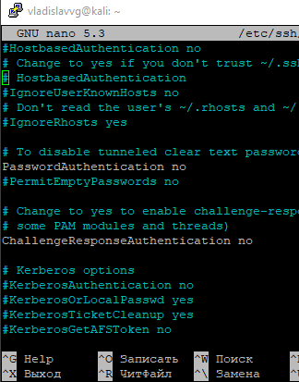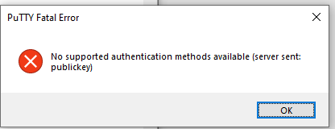

**Создание в любом из облачных сервисов тестового сервера. Произведение настройки ssh соединения.**

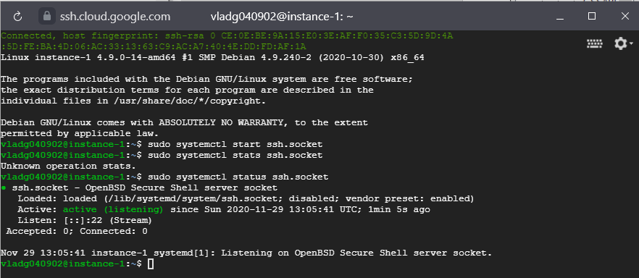

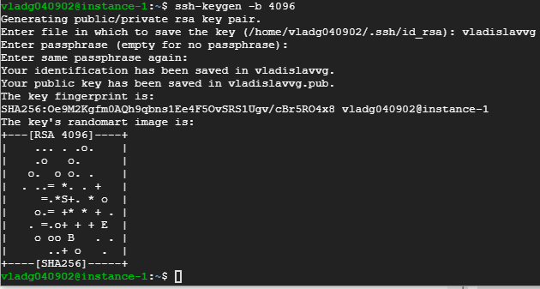

Все мои попытки не увенчались успехом, мой провайдер принял ислам и теперь он не даёт мне ничего сделать.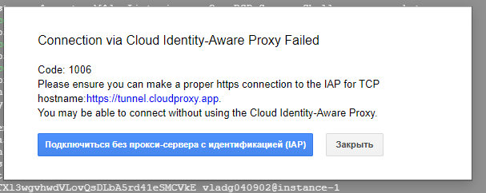

И так каждые 30 секунд.



В любом случае, ничего у меня не получилось. 

Ничего не вышло и у меня уже начала появляться депрессия, поэтому я принял решение на этом остановиться. Уж извините меня, пожалуйста.

И ещё, хотелось бы извиниться за чрезвычайное малое количество комментариев в этой практике. А причина тому была в том, что моя мама поставила мне на компьютер кейлоггер и поэтому скорость отклика клавиш был крайне мала. 